**Homilie – Eenentwintigste zondag door het jaar – jaar B 23.08.2015** *Jozua 24, 1-2a.15-17.18b / Johannes 6, 60-69*

We hebben zojuist het einde gelezen van de Broodrede uit het zesde hoofdstuk van het Johannesevangelie. Vijf weken lang hoorden we dat een mens niet leeft van brood alleen, maar van elk woord dat voortkomt uit de mond van God. De evangelist raakt hier bijna niet over uitgepraat. Zijn hart stroomt over. Voor hem is het duidelijk: God heeft mensen nodig en mensen hebben God nodig. En Jezus wil van die God het levend hart zijn. ‘Komt allen tot mij die belast en beladen zijt’, zal Jezus zeggen.

Ja, ieder mens heeft wel iemand nodig waar hij terecht kan. Dat was ook duidelijk in de reactie van Petrus tot Jezus: *‘Heer, naar wie zouden wij gaan?’* Waar ga je als mens naar toe in de crisis van je leven? Waar moet je als mens heen met je angsten en je zorgen? Grote spanningen in de wereld, een economie die als een kolos op lemen voeten staat, crisis in de financiële sector, luchtverontreiniging, milieuvervuiling. oorlog en hongersnood… Waar moet je heen, bij wie kun je terecht? Hoeveel familieleden, broers en zussen, ouders en kinderen, collega’s, vrienden en buren, hebben elkaar de rug toegekeerd. En waarom? Omdat we elkaar soms beu zijn en eigen wegen willen gaan. Je keert elkaar de rug toe, je wilt elkaar niet langer in de ogen zien. Je keert de Kerk, je geloof, je keert God de rug toe.

Het moet voor Jezus een pijnlijke ervaring zijn geweest. Bij het begin van zijn optreden liepen de mensen Hem enthousiast achterna. Ze volgden Jezus zelfs op eenzame plekken, maar toen bleek dat Jezus niet hun broodkoning wilde zijn, maar brood van eeuwig leven, namen ze aanstoot aan Hem. Heel wat volgelingen trokken zich terug. Ze wilden de weg met Jezus niet langer gaan. En Jezus doet blijkbaar geen moeite om hen bij elkaar te houden, Hij houdt wel zijn evangelie recht overeind. En als een groep trouwe leerlingen bedremmeld achterblijft, stelt Hij hen eenvoudigweg voor de keuze: *‘Willen ook jullie soms weggaan?’*

Jezus stelde die vraag aan de mensen toen, Hij stelt die vraag ook vandaag. Voor velen beantwoordt de Kerk niet meer aan hun verwachtingen. Vroeger hadden we de godsdienst nodig, broodnodig. Tegenwoordig redden we 't zelf wel. Wat heeft de godsdienst ons nog te bieden? Vroeger konden we naar een viering gaan op het uur dat ons het beste uitkwam, er waren er toch voldoende. Er was zelfs een zondagsviering om 6 uur, die kwam het beste uit voor de duivenmelkers. Nu zitten we in een andere situatie. Tegenwoordig liggen de uren van de viering ons minder goed. Je kunt niet elk uur van de dag meer terecht voor een doopsel en voor huwelijk en uitvaart worden agenda's nagekeken. Sommigen ergeren zich aan een pastoor die niet aan hun religieuze smaak voldoet. Anderen ergeren zich aan Rome of aan een Kerk die andere wegen gaat. Mensen ergeren zich aan deze tijd, waarin er minder priesters zijn en er veel van leken gevraagd wordt. Eén iets is alleszins duidelijk: vandaag de dag wordt van elke christen een persoonlijke beslissing gevraagd.

*‘Wilt ook gij soms weggaan?’* Die vraag van Jezus richt zich tot vrije mensen die antwoord moeten geven. Misschien kunnen we de woorden van Petrus nastamelen: *‘Heer, naar wie zouden gaan? Gij alleen hebt woorden van eeuwig leven!’* Bij Petrus breekt een religieuze ervaring door. De weg van Jezus mag dan een andere zijn dan hij verwacht had, de boodschap van Jezus reikt veel hoger en was veel ruimer dan elke horizon. Petrus had ervaren dat het in het leven niet om goedkope beloften gaat, niet om brood alleen. Hij heeft ervaren dat een mens bij God terecht kan met zijn vragen en problemen, met zijn verdriet en pijn, maar ook met zijn vreugde en blijdschap.

Of godsdienst nog toekomst heeft, hangt samen met de vraag of de mens nog toekomst heeft. Daarop moet ons antwoord ‘ja’ zijn. We gaan dan inzien dat het goed is hier wekelijks samen te komen, en te zeggen: ’t s goed dat we hier zijn, en tot God kunnen zeggen: ‘Dank u wel!’ Dank u wel voor het leven en de liefde. Zelfs in uren van crisis en duisternis mogen wij roepen: ‘Heer, naar wie zouden wij anders gaan, alleen Gij hebt woorden van eeuwig leven!’

De eerste lezing uit het boek Jozua sluit heel goed bij deze gedachte aan. Het Bijbelboek Jozua is geen geliefd Bijbelboek. Er komt zoveel geweld in voor! In onze driejarige cyclus wordt er in het weekend slechts tweemaal uit gelezen, onder andere vandaag. Jozua roept de twaalf stammen bij elkaar en gaat uitvoerig in op de manier waarop Jahwe ook in het verleden met hun voorvaderen is omgegaan, wat Hij voor hen gedaan heeft en wat Hij voor hen betekend heeft. Jozua wil dat het volk kiest: je sluit je aan bij de weg van de Eeuwige of je kiest voor de weg die andere goden je wijzen. Het is kiezen vóór of tegen de Eeuwige. Na die gloedvolle redevoering laat Jozua het volk opnieuw trouw beloven. De belofte wordt op schrift gesteld en er wordt een steen opgericht als een blijvende herinnering aan de gedane beloften. Het is het Volk duidelijk geworden: kiezen voor andere goden betekent een terugkeer naar de slavernij. Dan verliezen we de vrijheid die de Eeuwige ons heeft gegeven.

Als christen wil ik alleszins blijven geloven dat behalve Jezus nog nooit iemand naar ons is toegekomen met zo’n rijke en hoopgevende boodschap. Nog nooit is iemand zo overtuigend komen zeggen dat God van ons houdt en dat we zijn geliefd schepsel zijn. Dat Hij ons op deze wereld gewild heet en gelukkig wil zien, en dat Hij ons niet zal loslaten als het uur van sterven gekomen is. Hij blijft ons nabij met zijn Geest, met zijn Woord, in het sacrament van de eucharistie en in de andere sacramenten. Hij heeft voor ons een boodschap van eeuwig leven.

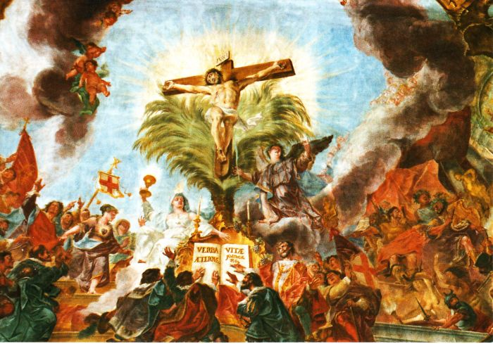

*”Verba aeternae vitae’ (Woorden van Eeuwig Leven, Joh. 6, 69), plafondschildering Christoph Thomas Scheffler, 1743, St-Paulinuskirche, Trier*

*Jan Verheyen – Lier*

*21ste zondag door het jaar b – 23.8.2015*

*(Inspiratie: o.a.* [*www.dekenaat-amsterdam.nl*](http://www.dekenaat-amsterdam.nl) *- Ambro Bakker s.m.a., deken van Amsterdam*